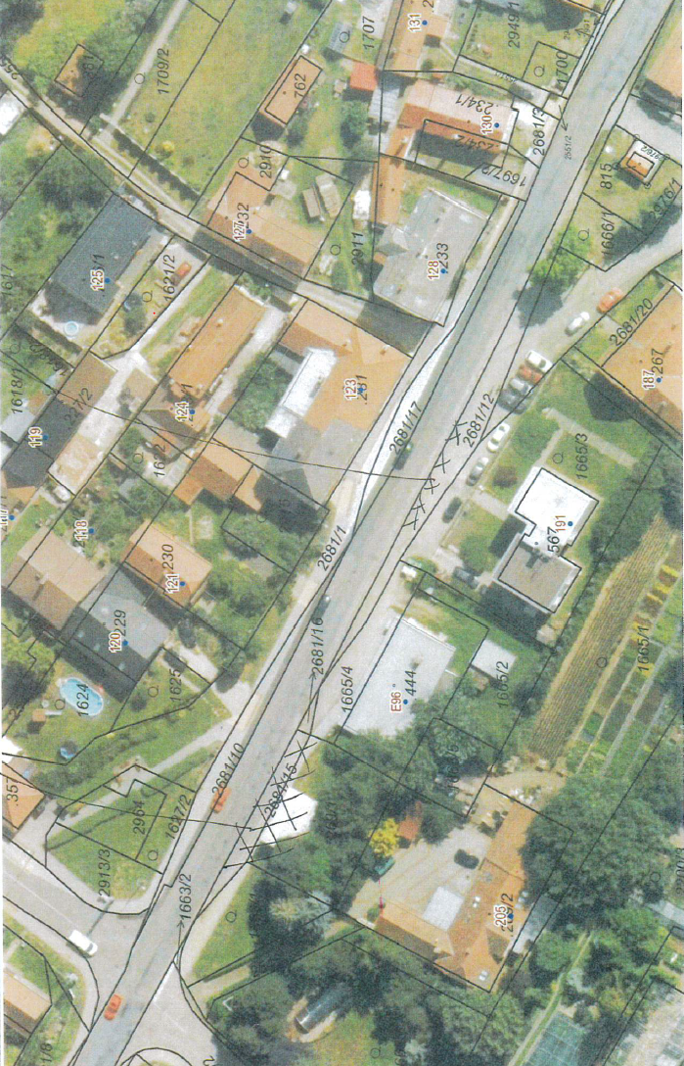

Umístění náhradní zastávky *Přemyslovice,obchod*